**Prova IV – Orientação a Objetos**

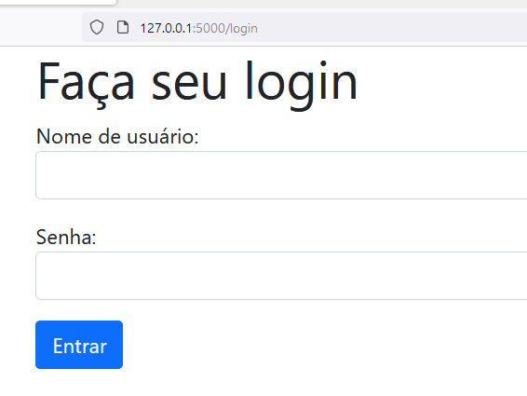

Crie uma classe de Usuario

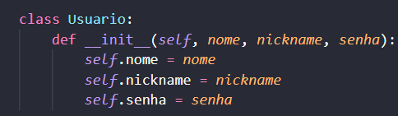

Crie alguns objetos mock e um dicionário de usuários

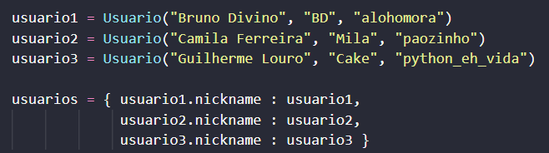

Seguindo uma nova lógica de autenticação considere os usuários criados no mock.

